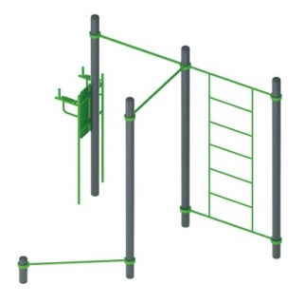 | Спортивное оборудование для занятий воркаутом 1710  Размеры не менее: длина – 3350 мм, ширина – 2580 мм, высота - 2600 мм.  Спортивный комплекс предназначен для занятий уличным фитнесом – Воркаутом.  Должен состоять из следующих элементов:  - тренажер для проработки мышц пресса имеет размеры не менее: ширина – 600 мм. Высота от уровня земли до брусьев не менее 1300 мм. Основание изготовлено из металлической профильной трубы, сечением не менее 40*40 мм, горизонтальные опоры изготовлены из металлической профильной трубы, сечением не менее 40*40 мм, вспомогательные элементы и захваты для рук выполнены из металлической трубы, диаметром не менее 26,8 мм. Спинка имеет размеры не менее: ширина – 400 мм, длина – 650 мм, подлокотники имеют размеры не менее: ширина – 140 мм, длина 400 мм, выполнены из водостойкой фанеры, толщиной не менее 18 мм.  - турники, не менее двух. Перекладины турников изготовлены из металлической трубы, диаметром не менее 33,5 мм.  - шведская стенка, перекладины изготовлены из металлической трубы диаметром не менее 26,8 мм, опорные перекладины изготовлены из металлической трубы диаметром не менее 33,5 мм.  - турник для выполнения отжиманий, высотой не менее 200 мм от поверхности грунта, из металлической трубы, диаметром не менее 33,5 мм.  Основание (вертикальные стойки) комплекса, не менее пяти штук, должны быть изготовлены из металлической трубы, диаметром не менее 102 мм. Отверстия вертикальных труб от попадания внутрь влаги и пыли, защищены заглушками.  Используемая фанера должна быть водостойкой фанерой, марки ФСФ, из лиственных пород.  Деревянные детали должны быть тщательно отшлифованы, кромки закруглены и окрашены яркими двухкомпонентными красками, стойкими к сложным погодным условиям, истиранию, действию ультрафиолета и специально предназначенными для применения на детских площадках и спортивном оборудовании, крепеж оцинкован. Выступающие гайки и болтовые соединения должны закрываться пластиковыми заглушками.  Перекладины турников крепятся к основанию (трубе) через хомут.  Металлические элементы окрашены яркими порошковыми красками с предварительной антикоррозийной обработкой.

